Katowice, 15.01.2021r.

Śląsko – Dąbrowska Spółka Mieszkaniowa Sp. z o. o. z siedzibą pod adresem:
ul. Gliwicka 204, 40-860 Katowice, kapitał zakładowy: 125 030 600 zł
NIP 634-12-60-857, REGON 273021217,
Sąd Rejonowy Katowice-Wschód w Katowicach: KRS 0000077664

OGŁASZA

przetarg ustny w formie licytacji na zbycie prawa użytkowania wieczystego nieruchomości gruntowej niezabudowanej, oznaczonej geodezyjnie jako działki nr 2300/55 i 3223/55, km.2, obręb Mysłowice Las,
o powierzchni 18 209 m², wpisanej do księgi wieczystej nr KA1K/00052573/8.
Cena wywoławcza: 2 945 000 zł netto Wadium: 300 000 zł Minimalne postąpienie: 30 000 zł
Podatek Vat : działka nr 2300/55 - 23%
działka nr 3223/55 – zw
Opis nieruchomości
Nieruchomość położona w Katowicach przy ul. Pszczyńskiej jest niezabudowana, składa się z dwóch działek oznaczonych geodezyjnie numerami 2300/55 i 3223/55 o łącznej powierzchni 18 209 m². Przedmiotowa nieruchomość wpisana jest do księgi wieczystej nr KA1K/00052573/8. Właścicielem w/w nieruchomości jest Skarb Państwa, użytkownikiem wieczystym jest Śląsko – Dąbrowska Spółka Mieszkaniowa Sp. z o.o. Nieruchomość ma kształt nieregularny, zwarty. Teren hałdy odpadów pogórniczych, o zróżnicowanej wysokości. Obszar zadrzewiony samosiejkami drzew głównie brzoza, olcha, akacja oraz sosna. Działka nr 3223/55 stanowi fragment pasa drogowego ul. Pszczyńskiej. Przedmiotowa nieruchomość usytuowana jest bezpośrednio przy ul. Pszczyńskiej, natomiast wjazd nie jest urządzony. Przez w/w działki przebiegają sieci: wodociągowa, teletechniczna, energetyczna. Uwaga: Zachodnia ściana wiaty posadowionej na działce sąsiedniej tj.2892/55 zachodzi na działkę nr 2300/55 (przekroczenie granicy wynosi ok 0,40m).
Opinia określająca geotechniczne warunki podłoża gruntowego działki nr 2300/55 wraz z opinią przydatności materiału z hałdy do celów budowlanych dostępna jest do wglądu w siedzibie Spółki po telefonicznym uzgodnieniu terminu.
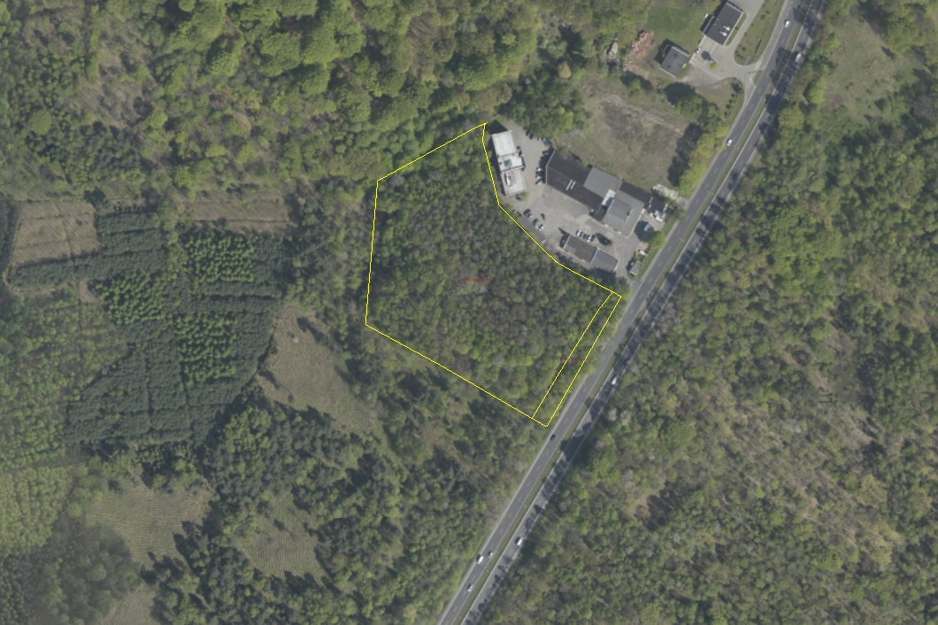

Uwarunkowania planistyczne:
Dla terenu, na którym położone są przedmiotowe działki obowiązuje miejscowy plan zagospodarowania przestrzennego. Działka nr 2300/55 oznaczona jest symbolem 3PU – tereny produkcyjno – usługowe, natomiast działka nr 3223/55 oznaczona jest symbolem KDGP – teren drogi publicznej.
Termin i miejsce przetargu:
10 marca 2021r. roku o godzinie 09:00 w sali konferencyjnej w siedzibie Spółki przy ulicy Gliwickiej 204
w Katowicach (2 piętro).
Informacji odnośnie przedmiotu przetargu udziela Administracja Dział Gospodarowania Nieruchomościami
ul. Gliwicka 204, 40- 860 Katowice, pod numerami telefonów: 32 781 66 16 w. 137 lub kom. 665 – 664 – 235
Agata Cupiał – Szurka.
Warunki przystąpienia do przetargu:
1. Wniesienie wadium przelewem bankowym do dnia 05 marca 2021 roku - decyduje data wpływu kwoty wadium na konto Spółki: PKO BP O/Katowice numer: 26 1020 2313 0000 3102 0521 5258.
- Wadium złożone przez oferentów, którzy nie stawili się na przetarg, wpłacili po terminie lub nie wygrali licytacji, zostanie zwrócone niezwłocznie. Wpłata wadium jest równoznaczna z zapoznaniem się i akceptacją bez zastrzeżeń zapisów Zasad Zbywania Składników Aktywów Trwałych Śląsko Dąbrowskiej Spółki Mieszkaniowej Sp. z o.o. (dostępny na stronie internetowej Spółki) przez Oferenta, który wpłacił wadium.
- Zwrot wadium dla Oferentów, którzy nie stawili się na przetarg, wpłacili po terminie lub nie wygrali licytacji, zostanie dokonany niezwłocznie w tej samej wysokości, bez odsetek, po złożeniu przez Oferenta oświadczenia
ze wskazaniem numeru rachunku bankowego.
- Wadium przepada na rzecz Spółki, jeżeli żaden z uczestników przetargu nie zaoferuje co najmniej jednego postąpienia powyżej ceny wywoławczej.
- Wadium złożone przez Nabywcę zostanie zarachowane na poczet ceny wylicytowanej.
- Wpłatę wadium należy w tytule przelewu dokładnie opisać (podać adres nieruchomości oraz imię i nazwisko Oferenta).
2.Przetarg jest ważny bez względu na liczbę jego uczestników, jeżeli przynajmniej jeden uczestnik przetargu zaoferuje co najmniej jedno postąpienie powyżej ceny wywoławczej.
3.Nabywca, który do dnia zawarcia umowy w formie aktu notarialnego nie uiści ceny nabycia, traci prawa wynikające z przybicia oraz złożone wadium.
4.Koszty związane z przygotowaniem nieruchomości do sprzedaży i jej nabyciem, ponosi w całości Nabywca.
5.Osoby stające do przetargu, działając nie tylko we własnym imieniu, powinny legitymować się stosownym pełnomocnictwem lub innym dokumentem stwierdzającym zdolność do składania oświadczeń woli.
6.Osoby uczestniczące w przetargu w przypadku prowadzenia działalności gospodarczej lub osoby prawne winne posiadać stosowne odpisy dokumentów, z których wynikać będzie umocowanie do działania w imieniu tych osób.
7. Wylicytowana kwota będzie powiększona o wartość należnego podatku VAT, zgodnie z obowiązującymi przepisami prawa.
8. Po wyłonieniu Nabywcy, Zbywca wystąpi o wydanie zgód korporacyjnych na przedmiotową sprzedaż.
Osoby przystępujące do licytacji prosimy o posiadanie zabezpieczenia w postaci maseczek ochronnych
i rękawiczek oraz zachowanie odstępu co najmniej 2 metrów od innych osób. Prosimy o przestrzeganie wyznaczonej godziny, gdyż oczekiwanie na licytację w siedzibie Spółki będzie niemożliwe.
Zawarcie, ostatecznej umowy sprzedaży przedmiotowej nieruchomości w formie aktu notarialnego, jest uzależnione od realizacji w/w warunków oraz oświadczeniu Gminy o nieskorzystaniu z prawa pierwokupu, a także od stanowiska Prezesa Krajowego Zasobu Nieruchomości w kwestii nieskorzystania z prawa pierwokupu.
Termin, osoba notariusza i miejsce zawarcia umowy sprzedaży nastąpi we wskazanej przez Spółkę Kancelarii Notarialnej.
Wydanie Nabywcy przedmiotu sprzedaży nastąpi niezwłocznie po zawarciu ostatecznej umowy sprzedaży.

Śląsko – Dąbrowska Spółka Mieszkaniowa Sp. z o.o. zastrzega sobie prawo do odwołania lub zmiany warunków przetargu, zamknięcia przetargu bez wybrania którejkolwiek z ofert lub jego unieważnienia w całości lub w części, bez podania przyczyny. Oferent ma obowiązek zapoznać się z Zasadami Zbywania Składników Aktywów Trwałych dostępnymi w siedzibie Spółki lub na stronie internetowej: www.sdsm.pl.

